МИНИСТЕРСТВО КУЛЬТУРЫ
РЕСПУБЛИКИ ТАТАРСТАН

ТАТАРСТАН РЕСПУБЛИКАСЫ
МӘДӘНИЯТ МИНИСТРЛЫГЫ

ПРИКАЗ БОЕРЫК

г. Казань № ________________

Об утверждении границы и режима использования территории объекта культурного наследия регионального значения «Братская могила партизан, расстрелянных белогвардейцами в 1918 году», 1918 г., расположенного на территории Актанышского муниципального района Республики Татарстан

В соответствии с Федеральным законом от 25 июня 2002 года № 73-ФЗ «Об объектах культурного наследия (памятниках истории и культуры) народов Российской Федерации», Законом Республики Татарстан от 1 апреля 2005 года № 60-ЗРТ «Об объектах культурного наследия в Республике Татарстан», в целях обеспечения сохранения и государственной охраны объектов культурного наследия регионального значения и их территорий, приказываю:

- Утвердить границы территории объекта культурного наследия регионального значения «Братская могила партизан, расстрелянных белогвардейцами в 1918 году», 1918 г., расположенного на территории Актанышского муниципального района (приложение № 1).
- Утвердить режим использования территории объекта культурного наследия регионального значения «Братская могила партизан, расстрелянных белогвардейцами в 1918 году», 1918 г., расположенного на территории Актанышского муниципального района (приложение № 2).
- Контроль за исполнением настоящего приказа оставляю за собой.

Министр И.Х. Аюпова

Приложение № 1
к приказу
Министерства культуры
Республики Татарстан
от « » 2018 № ____________________

Граница территории
объекта культурного наследия регионального значения «Братская могила партизан, расстрелянных белогвардейцами в 1918 году», 1918 г., расположенного на территории Актанышского муниципального района

- Карта (схема) границы территории объекта культурного наследия регионального значения «Братская могила партизан, расстрелянных белогвардейцами в 1918 году», 1918 г., расположенного по адресу: Республика Татарстан, Актанышский муниципальный район на земле сельскохозяйственного назначения, возле населённого пункта Пoиceво
(ТАССР, Актанышский район, с. Паисово)¹

___________
⁽¹⁾ Местонахождение объекта культурного наследия указано в соответствии с актом органа государственной власти о постановке его на государственную охрану (постановление Совета Министров Татарской АССР от 30.10.1959 № 591)

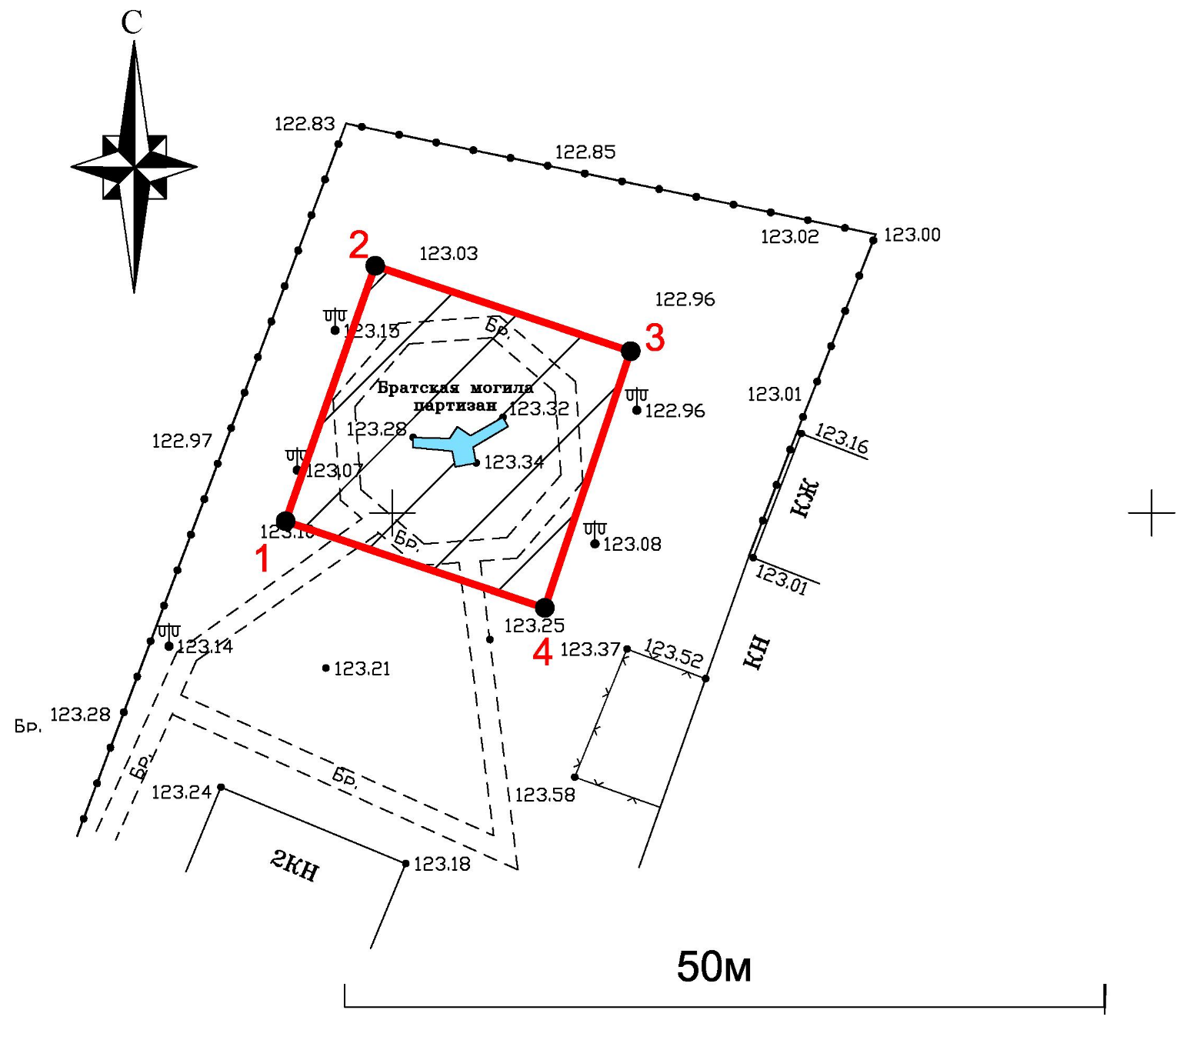

Условные обозначения:
 | граница территории объекта культурного наследия
 | территория объекта культурного наследия
 | поворотные точки

Картографическое описание границы территории объекта культурного наследия регионального значения «Братская могила партизан, расстрелянных белогвардейцами в 1918 году», 1918 г., расположенного по адресу: Республика Татарстан, Актанышский муниципальный район, на земле сельскохозяйственного назначения, возле населённого пункта Пoиceво

Граница территории объекта культурного наследия регионального значения «Братская могила партизан, расстрелянных белогвардейцами в 1918 году», 1918 г., расположенного по адресу: Республика Татарстан, Актанышский муниципальный район, на земле сельскохозяйственного назначения, возле населённого пункта Пoиceво, проходят:

западная часть: вдоль брусчатки параллельно металлическому ограждению (поворотные точки 1 – 2);
северная часть: вдоль брусчатки параллельно металлическому ограждению (поворотные точки 2 – 3);
восточная часть: вдоль брусчатки параллельно зданиям (поворотные точки 3 – 4);
южная часть: вдоль брусчатки параллельно двухэтажному нежилому зданию (поворотные точки 4 – 1).

Таблица поворотных точек
границы территории объекта культурного наследия регионального значения «Братская могила партизан, расстрелянных белогвардейцами в 1918 году», 1918 г., расположенного по адресу: Республика Татарстан, Актанышский муниципальный район, на земле сельскохозяйственного назначения, возле населённого пункта Пoиceво

№ точки | Координаты точки в МСК 16 |  | Координаты точки во всемирной геодезической системе координат 1984 года (WGS 84)
 | X | Y | Широта, B | Долгота, L
1 | 448799.44 | 3202842.97 | 55°32'14.78″N | 53°29'34.54″E
2 | 448816.27 | 3202848.87 | 55°32'15.33″N | 53°29'34.85″E
3 | 448810.64 | 3202865.68 | 55°32'15.16″N | 53°29'35.82″E
4 | 448793.74 | 3202860.04 | 55°32'14.61″N | 53°29′35.52″E

Приложение № 2
к приказу
Министерства культуры
Республики Татарстан
от « » 2018 № ____________________

Режим использования
территории объекта культурного наследия регионального значения «Братская могила партизан, расстрелянных белогвардейцами в 1918 году», 1918 г., расположенного по адресу: Республика Татарстан, Актанышский муниципальный район, на земле сельскохозяйственного назначения, возле населённого пункта Пoиceво

В границах территории объекта культурного наследия регионального значения, разрешается:

– использование земельного участка, приспособление объекта культурного наследия для современного использования в соответствии со следующими видами разрешенного использования земельного участка и объектов капитального строительства (коды видов разрешенного использования указаны в соответствии с приказом Министерства экономического развития Российской Федерации от 1 сентября 2014 г. № 540 «Об утверждении классификатора видов разрешённого использования земельных участков»):
историко-культурная деятельность (код 9.3);
– хозяйственная деятельность, не нарушающая целостность объекта культурного наследия и не создающая угрозы его повреждения, разрушения или уничтожения;
– консервация, ремонт, реставрация;
– благоустройство;
– озеленение: сохранение ценных пород деревьев, за исключением санитарных рубок; посадка новых ценных пород деревьев, за исключением хвойных, при условии формирования крон деревьев, не препятствующих восприятию объекта культурного наследия; посадка кустарников, разбивка газонов и цветников;
Все вышеуказанные работы проводятся на основании письменного разрешения на проведение работ по сохранению объекта культурного наследия, выданного уполномоченным органом охраны объектов культурного наследия, в соответствии с согласованным с уполномоченным органом охраны объектов культурного наследия заданием на проведение работ по сохранению объекта культурного наследия и проектной документацией.

В границах территорий объекта культурного наследия регионального значения запрещается:

– проведение земляных, строительных, мелиоративных и иных работ, за исключением работ по сохранению объекта культурного наследия или его отдельных элементов, сохранению исторической среды объекта культурного наследия;
– строительство объектов капитального строительства;
– установка средств наружной рекламы на объекте культурного наследия, а также на его территории;
– прокладка объектов инженерной инфраструктуры (внешние сети водоснабжения, канализации, теплоснабжения, газоснабжения, электроснабжения, телефонизации) надземным способом;
– установка киосков, павильонов, навесов, малых архитектурных форм;
– использование технологий, создающих динамические нагрузки на объект культурного наследия и на окружающую его застройку;
– засорение территории объекта культурного наследия бытовыми отходами любого вида и форм;
– устройство парковок.

